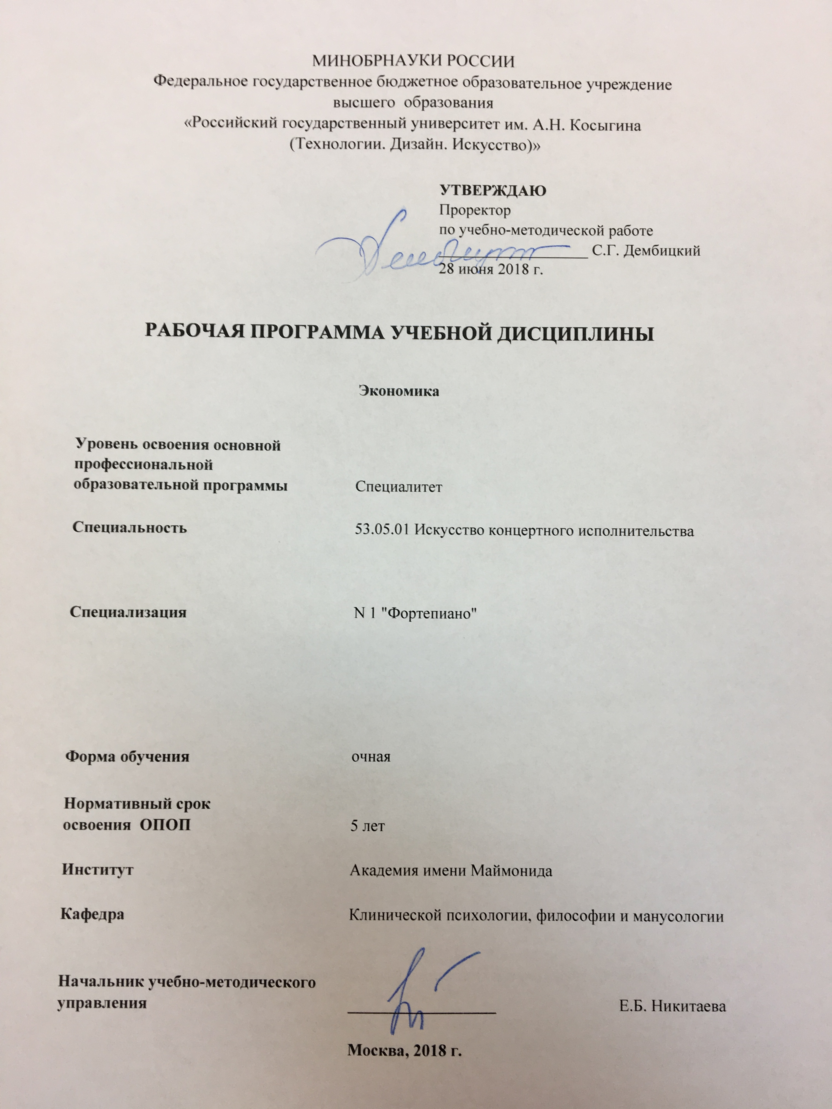

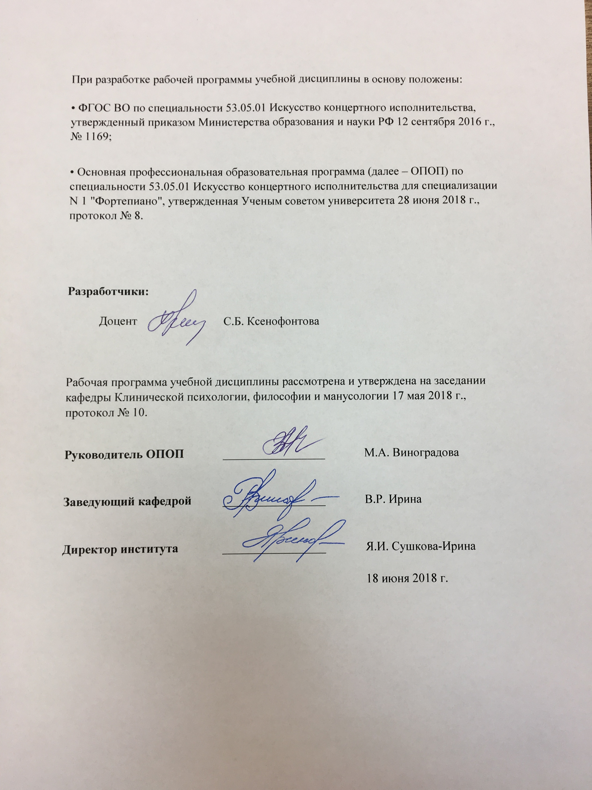

1. МЕСТО УЧЕБНОЙ ДИСЦИПЛИНЫ В СТРУКТУРЕ ОПОП

Дисциплина «Экономика» включена в базовую часть Блока I .

2. КОМПЕТЕНЦИИ ОБУЧАЮЩЕГОСЯ, ФОРМИРУЕМЫЕ В РАМКАХ ИЗУЧАЕМОЙ ДИСЦИПЛИНЫ
Таблица 1
Код компетенции | Формулировка  компетенций в соответствии с ФГОС ВО
ОК-1 | способность использовать основы философских знаний, анализировать главные этапы и закономерности исторического развития для осознания социальной значимости своей деятельности
ОК-2 | способностью демонстрировать гражданскую позицию, интегрированность в современное общество, нацеленность на его совершенствование на прин-ципах гуманизма и демократии

3. СТРУКТУРА УЧЕБНОЙ ДИСЦИПЛИНЫ

3.1 Структура учебной дисциплины для обучающихся очной формы обучения
Таблица 2
Структура и объем дисциплины |  | Объем дисциплины по семестрам | Общая трудоемкость
 |  | №5 | Общая трудоемкость
Объем дисциплины в зачетных единицах |  | 2 | 2
Объем дисциплины в часах |  | 72 | 72
Аудиторные занятия (всего) |  | 36 | 36
в том числе в часах: | Лекции (Л) | 18 | 18
в том числе в часах: | Практические занятия (ПЗ) | 18 | 18
в том числе в часах: | Семинарские занятия (С)
в том числе в часах: | Лабораторные работы (ЛР)
в том числе в часах: | Индивидуальные занятия (ИЗ)
Самостоятельная работа студента в семестре, час |  | 36 | 36
Самостоятельная работа студента в период промежуточной аттестации, час
Форма промежуточной аттестации
 | Зачет (зач.) | Зачет
 | Дифференцированный зачет (диф.зач.)
 | Экзамен (экз.)

4. СОДЕРЖАНИЕ РАЗДЕЛОВ УЧЕБНОЙ ДИСЦИПЛИНЫ
Таблица 3
Наименование раздела учебной дисциплины | Лекции |  | Наименование практических занятий |  | Наименование лабораторных работ |  | Итого по учебному плану | Форма текущего и промежуточного контроля успеваемости  (оценочные средства)
Наименование раздела учебной дисциплины | Тематика  лекции | Трудоемкость, час | Тематика  практического  занятия | Трудоемкость, час | Тематика лабораторной работы | Трудоемкость, час | Итого по учебному плану
Семестр № 5
Введение в экономику | Предмет и метод экономики  Основные экономические школы | 2 | Предмет и метод экономики  Основные экономические школы | 2 |  |  | 4 | Текущий контроль успеваемости:  Реферат (Р), тестирование (Т)  Промежуточная аттестация:  Зачет (За)
Микроэкономика | Рынок: его сущность, функции, законы | 2 | Рынок: его сущность, функции, законы | 2 |  |  | 4
Микроэкономика | Рынки ресурсов | 2 | Рынки ресурсов | 2 |  |  | 4
Микроэкономика | Экономика фирмы и распределение ресурсов | 2 | Экономика фирмы и распределение ресурсов | 2 |  |  | 4
Макроэкономика | Понятие национальной экономики. Основные макроэкономические показатели | 2 | Понятие национальной экономики. Основные макроэкономические показатели | 2 |  |  | 4
Макроэкономика | Макроэкономическое равновесие. Совокупный спрос и совокупное предложение | 2 | Макроэкономическое равновесие. Совокупный спрос и совокупное предложение | 2 |  |  | 4
Макроэкономика | Государственное регулирование экономики  Фискальная политика государства | 2 | Государственное регулирование экономики  Фискальная политика государства | 2 |  |  | 4
Макроэкономика | Денежно-кредитное регулирование экономики. Инфляция и безработица | 2 | Денежно-кредитное регулирование экономики. Инфляция и безработица | 2 |  |  | 4
Макроэкономика | Теневая экономика | 2 | Теневая экономика | 2 |  |  | 4
 | Всего: | 18 | Всего: | 18 |  |  | 36
Общая трудоемкость в часах |  |  |  |  |  |  | 36

5. САМОСТОЯТЕЛЬНАЯ РАБОТА ОБУЧАЮЩИХСЯ
5.1. Самостоятельная работа обучающихся очной формы обучения
Таблица 4
№ п/п | Наименование раздела учебной дисциплины | Содержание самостоятельной работы | Трудоемкость в часах
1 | 3 | 4 | 5
Семестр № 5
1 | Введение в экономику | Работа со справочно-энциклопедической литературой;  подготовка сообщений. | 6
2 | Микроэкономика | Подготовка сообщений;  работа с рекомендованной литературой. | 10
3 | Макроэкономика | Работа со справочно-энциклопедической литературой подготовка сообщений, рефератов  Изучение рекомендованной литературы. Работа с нормативными документами (ГК РФ, Закон о некоммерческих учреждениях», Бюджетный кодекс)  Подготовка сообщений, рефератов. | 20
Всего часов в семестре по учебному плану |  |  | 36
Общий объем самостоятельной работы обучающегося |  |  | 36

6. ОЦЕНОЧНЫЕ СРЕДСТВА ДЛЯ ПРОВЕДЕНИЯ ТЕКУЩЕЙ И ПРОМЕЖУТОЧНОЙ АТТЕСТАЦИИ ПО ДИСЦИПЛИНЕ

6.1 Связь результатов освоения дисциплины с уровнем сформированности заявленных компетенций в рамках изучаемой дисциплины
Таблица 5
Код  компетенции | Уровни сформированности заявленных компетенций в рамках изучаемой дисциплины | Шкалы  оценивания  компетенций
ОК-1 | Пороговый  Знать: основной круг вопросов о своеобразии философии, ее месте в культуре; смысл и содержание ряда философских терминов;  Уметь: осуществлять философскую оценку исторических событий и фактов действительности;  Владеть: приемами ведения дискуссии, полемики, диалога. | оценка 3
ОК-1 | Повышенный  Знать: основной круг вопросов о своеобразии философии, ее месте в культуре; смысл и содержание ряда философских терминов; логику общей эволюции философской мысли эпохи древних цивилизаций, Средневековья и Нового времени;  Уметь: анализировать главные этапы и закономерности исторического развития для осознания социальной значимости своей деятельности, осуществлять философскую оценку исторических событий и фактов действительности;  Владеть: принципами рационального философского подхода к процессам и тенденциям современного информационного общества, приемами ведения дискуссии, полемики, диалога. | оценка 4
ОК-1 | Высокий  Знать: основной круг вопросов о своеобразии философии, ее месте в культуре; смысл и содержание ряда философских терминов; основные научные школы, направления, концепции в области философии, фундаментальные философские проблемы, способы их постановки и решения в истории философии, логику общей эволюции философской мысли эпохи древних цивилизаций, Средневековья и Нового времени;  Уметь: анализировать главные этапы и закономерности исторического развития для осознания социальной значимости своей деятельности, осуществлять философскую оценку исторических событий и фактов действительности; использовать полученные знания для формирования мировоззренческой позиции и профессионального развития, определять значение разных философских подходов для конкретной исследовательской практики в сфере изучения искусства и культуры.  Владеть: принципами рационального философского подхода к процессам и тенденциям современного информационного общества, приемами ведения дискуссии, полемики, диалога, навыками непредвзятой, многомерной оценки философских и научных течений, направлений и школ, навыками самостоятельного аналитического мышления в сфере гуманитарного знания, ценностными ориентирами современного образования в области философии | оценка 5
ОК-2 | Пороговый  Знать: понятие система, свойства систем, классификация систем, системный подход, принципы системного подхода, гражданская позиция, мировоззренческая позиция.  Уметь: критериально оценивать информацию; выявлять обратные связи в системах  Владеть: навыками обоснования собственной гражданской и мировоззренческой позиции | оценка 3
ОК-2 | Повышенный  Знать: понятие система, свойства систем, классификация систем, системный подход, принципы системного подхода, гражданская позиция, мировоззренческая позиция; методы познания, необходимые для интеллектуального развития профессиональной компетентности  Уметь: критериально оценивать информацию; выявлять обратные связи в системах; обобщать, анализировать, воспринимать фактическую и правовую информацию  Владеть: навыками обоснования собственной гражданской и мировоззренческой позиции; применения критического анализа и системного подхода при работе с информацией | оценка 4
ОК-2 | Высокий  Знать: понятие система, свойства систем, классификация систем, системный подход, принципы системного подхода, гражданская позиция, мировоззренческая позиция; методы познания, необходимые для интеллектуального развития профессиональной компетентности; средства повышения культурного уровня специалистов и граждан  Уметь: критериально оценивать информацию; выявлять обратные связи в системах; определять на основе фактическую и правовую информацию верные и оправданные профессиональные цели и выбирать оптимальные пути их достижения  Владеть: навыками обоснования собственной гражданской и мировоззренческой позиции; применения критического анализа и системного подхода при работе с информацией; владением навыками содержанием, методикой, приемами и техникой обработки, восприятия и анализа источников | оценка 5
Результирующая оценка

6.2 Оценочные средства для студентов с ограниченными возможностями здоровья
Оценочные средства для лиц с ограниченными возможностями здоровья выбираются с учетом особенностей их психофизического развития, индивидуальных возможностей и состояния здоровья.

Таблица 6
Категории студентов | Виды оценочных средств | Форма контроля | Шкала оценивания
С нарушением слуха | Тесты, рефераты, контрольные вопросы | Преимущественно письменная проверка | В соответ-ствии со шкалой оценивания, указанной в  Таблице 5
С нарушением зрения | Контрольные вопросы | Преимущественно устная проверка (индивидуально) | В соответ-ствии со шкалой оценивания, указанной в  Таблице 5
С нарушением опорно- двигательного аппарата | Решение тестов, контрольные вопросы дистанционно. | Письменная проверка, организация контроля с использование информационно-коммуникационных технологий. | В соответ-ствии со шкалой оценивания, указанной в  Таблице 5

7. ТИПОВЫЕ КОНТРОЛЬНЫЕ ЗАДАНИЯ И ДРУГИЕ МАТЕРИАЛЫ,
НЕОБХОДИМЫЕ ДЛЯ ОЦЕНКИ УРОВНЯ СФОРМИРОВАННОСТИ ЗАЯВЛЕННЫХ КОМПЕТЕНЦИЙ В РАМКАХ ИЗУЧАЕМОЙ ДИСЦИПЛИНЫ, ВКЛЮЧАЯ САМОСТОЯТЕЛЬНУЮ РАБОТУ ОБУЧАЮЩИХСЯ

Семестр № 5

7.1. Для текущего контроля:

7.1.1. Реферат
Примерные темы:
Франчайзинг как форма объединения предприятий. История создания.
Особенности экономических кризисов на современном этапе
Основные направления социальной политики страны в текущем периоде.

7.1.2. Тестирование
Примерные тестовые задания:

Тест 1. Введение в экономику

1. Какое (ие) из перечисленных определений наиболее точно отражает содержание понятия «Экономика»
1. Наука, чтобы выжить
2. Наука, изучающая потребности населения и блага.
3. Наука, изучающая, как с помощью ограниченных ресурсов удовлетворять растущие потребности населения.
4. Хозяйственная система, обеспечивающее удовлетворение потребностей населения путем создания необходимых благ

2. Что из нижеперечисленного характеризует смешанный тип экономической системы:
1) общественная собственность на средства производства
2) централизованное государственное планирование
3) сочетание различных форм собственности
4) рынок, контролируемый государством

3. Что из ниже перечисленного не является фактором производства
1. труд
2. полезные ископаемые
3. капитал
4. предпринимательство

7.2. Для промежуточной аттестации:

7.2.1 Примерные вопросы к зачету:
1.Экономика как наука.
2.Закон Энгеля. Закон возвышения потребностей.
3.Предмет изучения экономической теории.

8. МАТЕРИАЛЬНО-ТЕХНИЧЕСКОЕ ОБЕСПЕЧЕНИЕ ДИСЦИПЛИНЫ
Таблица 7
№ п/п | Наименование учебных аудиторий и помещений для самостоятельной работы | Оснащенность учебных аудиторий и помещений для самостоятельной работы
1 | Аудитория №212 для проведения занятий лекционного и семинарского типа, групповых и индивидуальных консультаций, текущего контроля и промежуточной аттестации.  (115035, г. Москва, ул. Садовническая, д. 52/45) | Электрическое пианино Yamaha YDP 161B, комплект учебной мебели, доска меловая. Наборы демонстрационного оборудования и учебно-наглядных пособий, обеспечивающих тематические иллюстрации, соответствующие рабочей программе дисциплины.
2 | Аудитория №401 - читальный зал библиотеки: помещение для самостоятельной работы, в том числе, научно- исследовательской, подготовки курсовых и выпускных квалификационных работ.  (115035, г. Москва, ул. Садовническая, д. 33, стр. 1) | Стеллажи для книг, комплект учебной мебели, 1 рабочее место сотрудника и 6 рабочих места для студентов, оснащенные персональными компьютерами с подключением к сети «Интернет» и обеспечением доступа к электронным библиотекам и в электронную информационно-образовательную среду организации.

9. УЧЕБНО-МЕТОДИЧЕСКОЕ И ИНФОРМАЦИОННОЕ ОБЕСПЕЧЕНИЕ УЧЕБНОЙ ДИСЦИПЛИНЫ

Таблица 8
№п/п | Автор(ы) | Наименование издания | Вид издания (учебник, УП, МП и др.) | Издательство | Год  издания | Адрес сайта ЭБС  или электронного ресурса | Количество экземпляров в библиотеке Университета
1 | 2 | 3 | 4 | 5 | 6 | 7 | 8
9.1. Основная литература, в том числе электронные издания
1 | Коршунов В.В. | Экономическая теория (для неэкономистов) | Учебник | М.: Юрайт | 2019 | https://biblio-online.ru/bcode/431448
2 | Естафьев Д.С. | Основы экономических знаний | Учебник | М.: Юрайт | 2019 | https://biblio-online.ru/book/osnovy-ekonomicheskih-znaniy-441765
9.2. Дополнительная литература, в том числе электронные издания
1 | В.П. Бардовский, О.В. Рудакова, Е.М. Самородова. | Экономика | Учебник | М.: ИД Форум:  НИЦ ИНФРА-М | 2015 | http://znanium.com/catalog/product/494222
2 | Л.Е. Басовский, Е.Н. Басовская | Экономика | Учебное пособие | М.: ИНФРА-М | 2011 | http://znanium.com/catalog/product/218235
3 | И.В. Липсиц | Экономика | Учебник | М.: Магистр, НИЦ ИНФРА-М | 2016 | http://znanium.com/catalog/product/550145

9.3. Методические указания к изучению дисциплины – рукописный вариант кафедры

9.4 Информационное обеспечение учебного процесса
9.4.1. Ресурсы электронной библиотеки
- ЭБС Znanium.com» научно-издательского центра «Инфра-М» http://znanium.com/ (учебники и учебные пособия, монографии, сборники научных трудов, научная периодика, профильные журналы, справочники, энциклопедии);
Электронные издания «РГУ им. А.Н. Косыгина» на платформе ЭБС «Znanium.com» http://znanium.com/ (электронные ресурсы: монографии, учебные пособия, учебно-методическими материалы, выпущенными в Университете за последние 10 лет);
- ООО «ИВИС» https://dlib.eastview.com (электронные версии периодических изданий ООО «ИВИС»);
- Web of Science http://webofknowledge.com/ (обширная международная универсальная реферативная база данных);
- Scopus https://www.scopus.com (международная универсальная реферативная база данных, индексирующая более 21 тыс. наименований научно-технических, гуманитарных и медицинских журналов, материалов конференций примерно 5000 международных издательств);
- «SpringerNature» http://www.springernature.com/gp/librarians (международная издательская компания, специализирующаяся на издании академических журналов и книг по естественнонаучным направлениям);
- Научная электронная библиотека еLIBRARY.RU https://elibrary.ru (крупнейший российский информационный портал в области науки, технологии, медицины и образования);
- ООО «Национальная электронная библиотека» (НЭБ) http://нэб.рф/ (объединенные фонды публичных библиотек России федерального, регионального, муниципального уровня, библиотек научных и образовательных учреждений;
- «НЭИКОН» http://www.neicon.ru/ ( доступ к современной зарубежной и отечественной научной периодической информации по гуманитарным и естественным наукам в электронной форме);
- «Polpred.com Обзор СМИ» http://www.polpred.com (статьи, интервью и др. информагентств и деловой прессы за 15 лет).
- http://www.garant.ru/ - Справочно-правовая система (СПС) «Гарант», комплексная правовая поддержка пользователей по законодательству Российской Федерации;

9.4.2 Профессиональные базы данных и информационно-справочные системы :
- http://www.scopus.com/
- http://elibrary.ru/defaultx.asp
- http://belcanto.ru
- https://www.classicalmusicnews.ru

9.4.3 Лицензионное программное обеспечение (ежегодно обновляется)
Microsoft Windows Professional 7 Russian Upgrade Academic Open No Level, артикул FQC-02306, лицензия № 46255382 от 11.12.2009 (копия лицензии;
(бессрочная академическая лицензия; центр поддержки корпоративных лицензий Microsoft).
Microsoft Office Professional Plus 2010 Russian Academic Open No Level, лицензия 47122150 от 30.06.2010 (бессрочная академическая лицензия; центр поддержки корпоративных лицензий Microsoft).
Система автоматизации библиотек ИРБИС64, договора на оказание услуг по поставке программного обеспечения №1/28-10-13 от 22.11.2013, №1/21-03-14 от 31.03.2014 (копии договоров).
Google Chrome (свободно распространяемое).
Adobe Reader (свободно распространяемое).
Kaspersky Endpoint Security для бизнеса - Стандартный Russian Edition, 250-499 Node 1 year Educational Renewal License; договор №218/17 - КС от 21.11.2018.
Google Chrome (свободно распространяемое).
Adobe Reader (свободно распространяемое).
Kaspersky Endpoint Security для бизнеса - Стандартный Russian Edition, 250-499 Node 1 year Educational Renewal License; договор №218/17 - КС от 21.11.2018.

